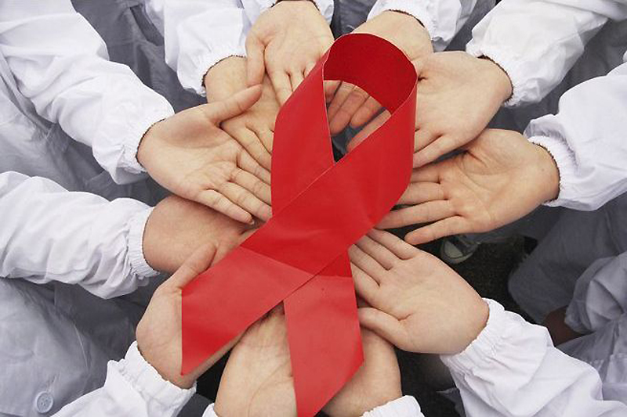
ВИЧ – вирус иммуноде-фицита человека. Это вирус, который передается от человека к человеку и вызывает нарушение иммунной системы. ВИЧ-инфекция – неизлечимое, длительно протекающее инфекционное заболевание, при котором поражается и медленно разрушается иммунная (защитная) система человека. СПИД – синдром приобретенного иммунного дефицита. Клиническое состояние, характеризующееся снижением функции иммунной системы до критического уровня, сопровождающееся тяжелыми поражениями различных органов и систем организма человека. Это последняя стадия ВИЧ-инфекции.
Вирус может находится в организме десять и более лет, прежде чем человек почувствует какие-либо симптомы заболевания. Попав в организм вирус постепенно разрушает иммунную систему, убивая клетки крови, которые являются частью иммунной

(защитной) системы организма. В течение этого периода человек может выглядеть и чувствовать себя абсолютно здоровым и при этом передавать этот вирус другим.
Опасна ВИЧ-инфекция, а не ВИЧ-инфицированные!
Узнай, как защититься!
Заражение может произойти, только при попадании инфицированной ВИЧ биологической жидкости в кровь здорового человека либо непосредственно при половом контакте, либо через слизистые оболочки (в основном, слизистые половых органов).
Биологических жидкостей, концентрация вируса в которых достаточна для заражения, всего четыре: кровь, сперма, вагинальный секрет и грудное молоко.
Таким образом, вирус может попасть в организм либо при сексуальном контакте без презерватива, либо при использовании нестерильных инструментов для инъекций.
Пути заражения ВИЧ-инфекцией различны,
но чтобы заражение произошло, НЕОБХОДИМО:
- Попадание ВИЧ в кровь здорового человека;
- Количество ВИЧ должно быть достаточным для заражения;
- Человек заражается ВИЧ в результате своих действий и поступков.
Как можно заразиться ВИЧ?
При незащищенном половом контакте с ВИЧ-инфицированным или больным СПИДом.
ВИЧ передается при любом виде полового контакта. Беспорядочные половые связи увеличивают риск заражения ВИЧ. В то же время может быть достаточно только одного полового контакта с носителем вируса, чтобы произошло заражение ВИЧ-инфекцией.
При попадании крови ВИЧ-инфицированного или больного СПИДом в организм здорового человека.
Этот путь передачи ВИЧ распространен среди лиц, употребляющих наркотики внутривенно. Возможно заражение при использовании загрязненного инфицированной кровью многоразового инструмента, в том числе для маникюра\педикюра, тату, пирсинга.
ВИЧ-инфицированная или больная СПИДом женщина может передать вирус ребенку.
Это может произойти во время беременности, в процессе родов, при грудном вскармливании.
Заразится ВИЧ нельзя через:
- Пот, слюну, кашель. Так же через рукопожатие, объятия, поцелуи.
- Укусы насекомых.
- Постельное и нательное белье
- Общую посуду и пищу.
- Общие вещи: деньги, книги, клавиатуру компьютера, бытовые предметы.
- Воду (при пользовании общим бассейном, ванной, душем, туалетом).
Что нужно делать, чтобы не заразиться?
Избегать случайных и беспорядочных половых связей.
- Всегда пользоваться презервативом высокого качества, приобретать презервативы в аптеках.
- Не пользоваться общими иглами, инструментами при татуировке, пирсинге, маникюре, педикюре, бритье.
- Отказаться от употребления наркотиков.
При попадании инфицированной крови, спермы, влагалищного содержимого на травмированные участки слизистых и кожи немедленно обработать проточной водой, можно с хозяйственным мылом и обратиться к врачу.
Зачем знать есть ли у ВАС ВИЧ?
- Для своевременного начала лечения антиретровирусными препаратами и предупреждения болезни.
- Чтобы внимательно относиться к своему здоровью, т.к. любое заболевание на фоне ВИЧ-инфекции протекает тяжелее и требует специального лечения.
- Чтобы не заразить своих близких и любимых людей.
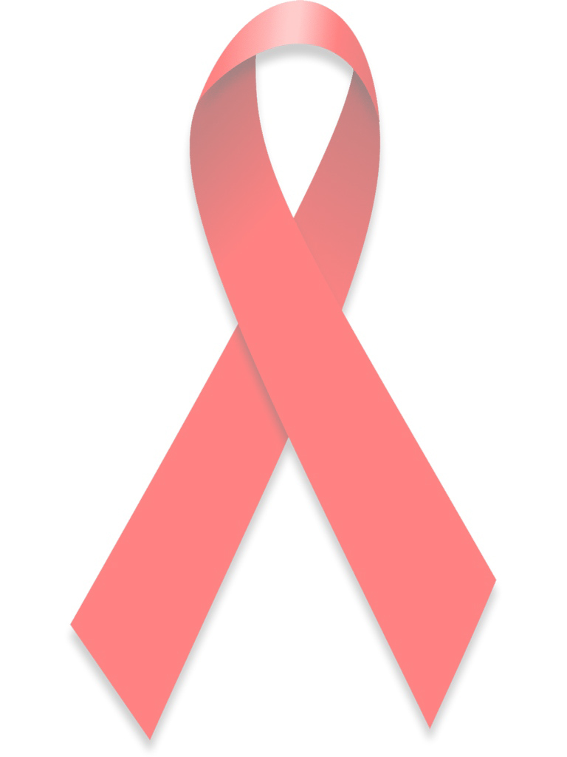
- Чтобы при планировании семьи родить здорового ребенка.
Получить консультацию и пройти обследование на ВИЧ можно в любом лечебном учреждении, а также в областных центрах гигиены, эпидемиологии и общественного здоровья Республики Беларусь.
В случае выявления ВИЧ – инфекции, вся медицинская помощь оказывается БЕСПЛАТНО.
Консультацию по вопросам ВИЧ-СПИД вы можете получить в Государственном учреждении «Лельчицкий районный центр гигиены и эпидемиологии» по телефону 5-25-14 ежедневно с 8-00 до 17-30.

Ответственный за выпуск:
главный государственный санитарный врач Лельчицкого района Старовойт А.В.
тираж: 500 экз.

МИНИСТЕРСТВО ЗДРАВООХРАНЕНИЯ
РЕСПУБЛИКИ БЕЛАРУСЬ

Государственное учреждение
«Лельчицкий районный центр гигиены и эпидемиологии».

ВСЕ ЛИ ТЫ ЗНАЕШЬ

О ВИЧ?



